СЛУЖБА ОХРАНЫ
ОБЪЕКТОВ КУЛЬТУРНОГО НАСЛЕДИЯ
КАМЧАТСКОГО КРАЯ

ПРИКАЗ №

г. Петропавловск-Камчатский от «23» января 2023 года
О включении выявленного объекта культурного наследия «Здание «Пушная фактория компании «Hutchinson, Kohl & Company», расположенного по адресу: Камчатский край, Алеутский район, с. Никольское, ул. Беринга, д. 4» в единый государственный реестр объектов культурного наследия (памятников истории и культуры) народов Российской Федерации в качестве объекта культурного наследия регионального значения, утверждении его границ и режима использования территории

В соответствии со статьями 3.1, 9.2, 18 и 33 Федерального закона от 25.06.2002 № 73-ФЗ «Об объектах культурного наследия (памятниках истории и культуры) народов Российской Федерации», статьей 6 Закона Камчатского края от 24.12.2010 № 547 «Об объектах культурного наследия (памятниках истории и культуры) народов Российской Федерации, расположенных на территории Камчатского края», актом государственной историко-культурной экспертизы от 14.11.2022, в целях обеспечения сохранения и государственной охраны объектов культурного наследия регионального значения и их территории

ПРИКАЗЫВАЮ:

1. Включить выявленный объект культурного наследия «Здание «Пушная фактория компании «Hutchinson, Kohl & Company», расположенный по адресу: Камчатский край, Алеутский район, с. Никольское, ул. Беринга, д. 4, в единый государственный реестр объектов культурного наследия (памятников истории и культуры) народов Российской Федерации в качестве объекта культурного наследия регионального значения (вид объекта – памятник, общая видовая принадлежность – памятник градостроительства и архитектуры) с наименованием «Здание «Пушная фактория компании «Hutchinson, Kohl & Company», расположенный по адресу: Камчатский край, Алеутский район, с. Никольское, ул. Беринга, д. 4, (далее – Объект).
2. Утвердить границы территории Объекта согласно приложению 1.
3.Утвердить режим использования территории Объекта согласно приложению 3.
4. Исключить Объект из Перечня выявленных объектов культурного наследия, расположенных на территории Камчатского края.
5. Настоящий приказ вступает в силу со дня его официального опубликования.

[Должность] |  | [горизонтальный штамп подписи 1] | [ФИО]

Приложение 1
к приказу Службы охраны объектов культурного наследия Камчатского края
от «___» января 2023 года №

Границы территории объекта культурного наследия
регионального значения «Здание «Пушная фактория компании «Hutchinson, Kohl & Company», расположенного по адресу: Камчатский край, Алеутский район, с. Никольское, ул. Беринга, д. 4 (далее – Объект)

1. Картографическое описание границ территории Объекта

Ориентир базовой точки «1» – расположен на территории, покрытой растительностью, проходит вдоль нежилого здания.
1 – 2 граница проходит 28.76 м. по часовой стрелке на северо-восток, по территории, покрытой растительностью, проходит вдоль нежилого здания;
2 – 3 граница проходит 11.33 м. по часовой стрелке на юго-восток, проходит по территории, покрытой растительностью, проходит вдоль нежилого здания;
3 – 4 граница проходит 28.32 м. по часовой стрелке на юго-запад, проходит по территории, покрытой растительностью, проходит вдоль нежилого здания;
4 – 1 граница проходит 11.58 м. по часовой стрелке на северо-запад, по территории, покрытой растительностью, проходит вдоль нежилого здания до начальной точки «1».

2. Координаты характерных (поворотных) точек границ территории Объекта
Номер характерной точки | Координаты характерных точек МСК-41 |  | Метод определения | Средняя квадратическая погрешность положения характерной точки (Мt), м
 | Новый X | Новый Y
н1 | 803981.53 | 2497483.52 | метод спутниковых геодезических измерений (определений) | 0,10
н2 | 803995.03 | 2497508.92 | метод спутниковых геодезических измерений (определений) | 0,10
н3 | 803985.13 | 2497514.42 | метод спутниковых геодезических измерений (определений) | 0,10
н4 | 803971.63 | 2497489.52 | метод спутниковых геодезических измерений (определений) | 0,10
н1 | 803981.53 | 2497483.52 | метод спутниковых геодезических измерений (определений) | 0,10

3. Карта (схема) границ территории Объекта

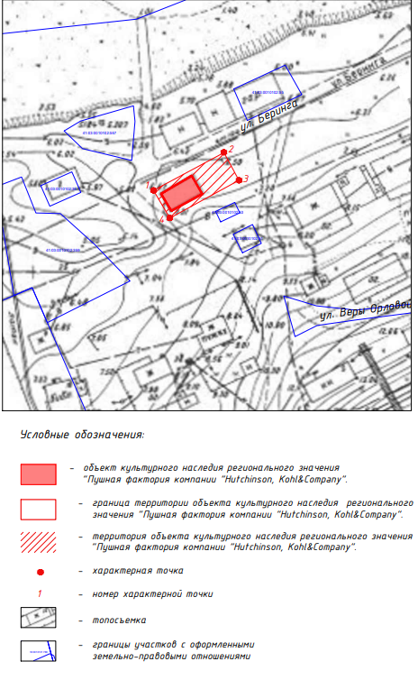

Приложение 2
к приказу Службы охраны объектов культурного наследия Камчатского края
от «23» января 2023 года №

Режим использования территории объекта культурного наследия регионального значения «Здание «Пушная фактория компании
«Hutchinson, Kohl & Company», расположенного по адресу: Камчатский край, Алеутский район, с. Никольское, ул. Беринга, д. 4 (далее – Объект)

1. На территории объекта культурного наследия регионального значения «Здание «Пушная фактория компании «Hutchinson, Kohl & Company», расположенного по адресу: Камчатский край, Алеутский район, с. Никольское, ул. Беринга, д. 4 (далее - Объект) установлен режим использования земель историко-культурного назначения.
2. На территории Объекта разрешается:
2.1. хозяйственная деятельность, не создающая угрозы повреждения, разрушения, уничтожения Объекта или предмета охраны Объекта и позволяющая обеспечить функционирование объекта культурного наследия в современных условиях;
2.2. проведение работ по сохранению Объекта, направленных на обеспечение физической сохранности Объекта, в том числе консервация, ремонт, реставрация, приспособление для современного использования;
2.3. ремонт, реконструкция существующих инженерных сетей (коммуникаций);
2.4. благоустройство территории;
2.5. обеспечение доступа к Объекту;
2.6. обеспечение мер пожарной безопасности Объекта;
2.7. обеспечение мер экологической безопасности Объекта.
3. На территории Объекта запрещается:
3.1. строительство объектов капитального строительства и увеличение объемно-пространственных характеристик, существующих на территории объекта культурного наследия объектов капитального строительства; проведение земляных, строительных, мелиоративных и иных работ, за исключением работ по сохранению и восстановлению (регенерации) Объекта или его отдельных элементов, сохранению историко-градостроительной или природной среды Объекта;
3.2. деятельность, ведущая к разрушению, искажению внешнего облика Объекта, нарушающая их целостность и создающая угрозу их повреждения, разрушения или уничтожения;
3.3. проведение работ, изменяющих предмет охраны объекта культурного наследия, либо ухудшающих условия, необходимые для сохранности объекта культурного наследия;
3.4. изменение основных характеристик ландшафта, в том числе рельефа, геологической структуры (замена грунта), гидрологического режима территории, за исключением случаев сохранения и восстановления (регенерации) исторической среды объекта культурного наследия;
3.3. проведение работ, изменяющих предмет охраны объекта культурного наследия, либо ухудшающих условия, необходимые для сохранности объекта культурного наследия;
3.4. использование объекта культурного наследия:
- под склады и объекты производства взрывчатых и огнеопасных материалов, предметов и веществ, загрязняющих интерьер объекта культурного наследия, его фасад, территорию и водные объекты и (или) имеющих вредные парогазообразные и иные выделения;
- под объекты производства, имеющие оборудование, оказывающее динамическое и вибрационное воздействие на конструкции объекта культурного наследия, независимо от мощности данного оборудования;
- под объекты производства и лаборатории, связанные с неблагоприятным для объекта культурного наследия температурно-влажностным режимом и применением химически активных веществ
3.5. установка на Объекте и в границах их территории телеантенн, тарелок спутниковой связи и рекламных конструкций;
3.6. создание разрушающих вибрационных нагрузок динамическим воздействием на грунты в зоне их взаимодействия с Объектом;
3.7. прокладка инженерных коммуникаций, не относящихся к обеспечению использования и облуживания Объекта;
3.8. устройство автостоянок.

